ショートケア木川亭 ９月のご案内
西浦クリニック ショートケア木川亭
曜日ごとにお部屋の雰囲気が違いますので、利用の方法なども含めまして
別紙「ショートケア木川亭のご案内」をご確認ください
ショートケア木川亭プログラム予定
☆木川亭の開所時間は９：３０～１２：３０です☆
月曜（自分ペースで参加） | 水曜日（ワイワイ過ごそう）
  １日（月）  フリースペース  （おしゃべりOKです） | 3日（水）  ストレッチ | 木川亭恒例のストレッチ！  身体を伸ばして気持ちよくなりましょう✨    ゆったり行います♪
8日（月）  フリースペース  （おしゃべりOKです） | 10日（水）  動画で旅行 | 色々な場所へ映像を見て旅行しましょう♪  皆さんはどこに行きましょうか？  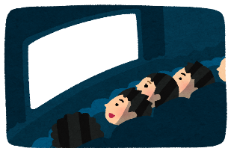
  15日(月) | 1７日（水）  リラックスヨガ |   座ってできるヨガで  日ごろの疲れを癒しましょう♪  癒しの時間を過ごしましょう
22日（月）  フリースペース  （おしゃべりOKです） | 24日（水）  ゆったりお話の  時間 | この日はゆったり会話を楽しみましょう  どんな話題が出るでしょうか？？
29日（月）  フリースペース  （おしゃべりOKです） |  | 
※朝は少し涼しくなりましたが、まだまだ日中はあついですね
ショートケア木川亭は、涼しくして皆さんをお待ちしています
ご興味のある方は見学もできますので、お問合せください

